雷州市人民医院

HIS运维及需求整改方案

目录

1、 项目概述 2

1.1项目背景 2

1.2 政策依据 3

2、 需求分析 4

2.1 业务需要 4

2.2 二甲复评需求 4

2.2 医院日常运行需求 5

2.3 数据需求 5

3、 建设目标 6

4、 建设方案 6

4.1 HIS版本同步 6

4.2 需求改造 10

4.3 HIS系统运维 12

5、 项目预算 22

# **4、**建设方案

## 4.1 HIS版本同步

HIS版本同步工作的紧迫性源于医院当前面临的HIS系统版本不一致问题。这一历史遗留问题不仅引发了多种运行障碍，还导致新需求，尤其是政策性需求无法得到满足，新系统接入也难以正常对接，对医院的日常运营造成了显著的负面影响。

HIS版本同步流程图：

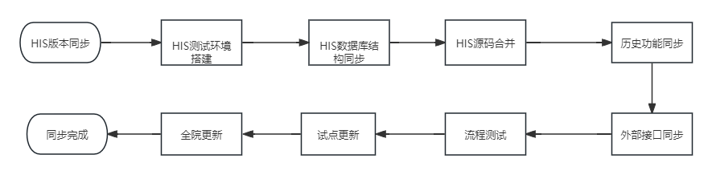

### 4.1.1 HIS 测试环境搭建

* 医院提供一台服务器，用于导出正式库数据结构信息
* 鉴于医院HIS的数据库较大，可以先只导出表结构，建好测试库之后，在测试库中建立一个dblink，把正式库中小于2万行(这个数据可以自定义)的数据插入到测试库中，这样可以保证大部分字典数据能够导入到测试库中。再对字典比较比多的表数据单独导入（常量表，ICD10诊断等等表，患者信息表等等）。通过这种方式可以做到搭建一个HIS测试环境，同时HIS测试库又不会有业务数据

### 4.1.2 HIS 数据库结构同步

* 从新数据库中导出表结构信息
* 在医院测试环境中，新建一张表，用来记录新数据库中表结构信息
* 利用sql语句对比新旧两版数据库表结构，没有的表记录下来，在新版本导出去创表语句，没有的字段，自动生成新增字段语句，字段大小不一致的自动生成修改字段语句。同时保留该脚本
* 在测试环境中执行新增表，字段脚本，修改字段大小脚本语句，确保新旧数据数据表结构一致
* 通过上述步骤就能做到数据库结构基本一致了。

### 4.1.3 HIS 程序同步

1、 HIS历史功能点同步

HIS代码同步的时候，确保以下功能同步

* 医保自费患者费用上传接口
* 湛健通小程序外部接口
* 全民健康信息综合管理平台数据采集电子病历接口
* 检查检验互认服务接口HIS对接
* 广东康健健康科技电子处方流转平台接口
* 医保智能监管子系统与HIS对接
* 医保电子凭证应用系统改造

2、HIS历史功能测试

### 4.1.4 外部接口同步

* 省平台接口
* 医保接口
* 合理用药接口
* 电子病历接口
* LIS系统接口
* Pacs系统接口
* 其他在用接口等等
* 接口测试

### 4.1.5 流程及功能点测试

* 在正式库环境执行新增表，字段，增大字段脚本以及可能有的函数，存储过程等等脚本信息
* 在正式库环境中，测试门诊流程包括不限于：患者建档，挂号，医生开立处方，检验，检查，手术，治疗等等项目，收费处缴费，退费（包括医保和自费），药房发药，退药。检验流程，检查流程，确保申请单能正常发送，医技部门的报告能正常回传HIS
* 在正式库环境中，新增测试科室，在该科室完成：出院登记，预交金缴纳，病房接诊，医生开立临时，长期医嘱，护士执行临时，长期医嘱，检验，检查等等医技申请单发送，检验，检查等等医技报告回传，住院中心药房发药，静配中心配药等等住院必须流程，确保整个流程能够运行无误。

### 4.1.6 试点运行

* 试点运行模块：门诊挂号收费处、门诊医生站、门诊护士站、门诊药房；住院入出院处、住院医生站、住院护士站、住院中心药房
* 门诊和住院各选一个科室使用新版本程序，旧版本保留作为备份。门诊住院运行一周

### 4.1.7 全院更新

* 全院更新新版本HIS程序
* 处理更新后可能存在的问题

### 4.1.8 HIS版本同步周期

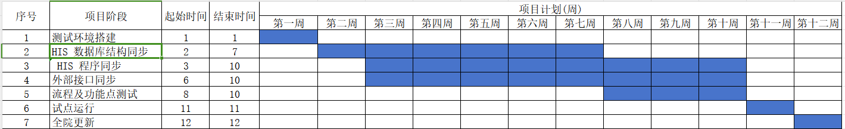

## 4.2 需求改造

### 4.2.1 HIS需求改造

|  |  |  |
| --- | --- | --- |
| 具体升级内容与需求 | 建设依据 | 备注 |
| 修改医保对照机制，更新最新医保对照三目录库到系统。加上医保对照的起止有效时间功能，加上支持最新医保目录导入功能。 | 影响医保结算 | 政策要求 |
| 完善公众号的收费功能，支持6岁以下儿童收费加20%的功能（HIS已实现）。重做全部或部分重要的HIS接口，让公众号能支持医保实时报销； 挂号后无法补打电子发票。移动支付挂号，医院减免了医保报销的费用，但是HIS系统不走医保报销。 | 提高患者满意度 | 政策要求 |
| 挂号时候会出现挂号的名字和门诊医生页面显示的名字不一样的bug。 | 容易造成医疗事故 | 医疗差错 |
| 出院时，经常有无需确认的检验项目卡住，必须确认才能出院。出院登记时，出现检验结果字符串错误的错误提示，其实是检验结果状态出问题导致，解决这个bug，或者提供解决该bug的功能按键。 | 景响医务工作者的工作效率与积极性 | 工作效率 |
| 从公众号收费容易出现卡收费现象，不能提供解锁功能给收费员。只能信息科登录000001账号处理。 | 造成患者投诉，提是满意度 | 满意度 |
| 工伤接口从2019年开发至2023年8月，还无法使用，也没人进行对接。 | 医保问题长期不处理或得不到解决，影响医院的医保额度，有可能医保还会罚款 | **经济损失** |
| HIS系统对于医保外省读医保卡就诊。 |
| 门诊生育备案进行，只能进行没有，无法在his上查看。该问题从生育门诊上线（2022年）至今仍没有解决。 |
| 医保接口诸多的功能，比如慢性病的备案，撤销被卡住的医保信息等没有开发。现阶段是信息科自己写接口系统自己解决。 |
| 门诊医保收费，如果出现医保中心已经撤销报销，但是his系统没有收到响应的情况下。his系统会卡在医保无法检测下中，无法成功退费。 |
| HIS系统经常性出现医保中心已经撤销医保，HIS系统这边还有数据的情况。也就是医保对账无法对平，HIS系统没有事前事中预警，也没有事后的补救功能。 |
| 手术收费，容易出现已收费，但是无法出院的问题。 | 景响医务工作者的工作效率与积极性，患者等待时间长，会投诉 | 工作效率 |
| 医保追溯码功能，要求医院在药房发药时绑定药品编码信息并上传给医保 | 政策性需求，红头文件 | 政策性需求 |
| 医保儿童价标志修改，要求医院整改，按照正常标志传输 | 医保需求，不修改会被医保罚款 | 经济损失 |

### 4.2.2 医保追溯码功能改造

**1：接口对接清单**

|  |  |
| --- | --- |
| **序号** | **接口内容** |
| 1 | 医保新增 ZSMCJ003,3513，3505，3506，3501A，3502A，3512 接口 |
| 2 | 门诊药房发药界面增加扫码记录追溯码，调用3505接口进行商品销售数据上传  门诊退药界面，调用3506接口进行销售退货数据上传 |
| 3 | 住院出院带药发药增加扫码记录追溯码，调用3505接口进行商品销售数据上传  住院出院带药退药界面，调用3506接口进行销售退货数据上传 |
| 4 | HIS 增加药品入库追溯码导入接口，用于记录药品入库发票号对应的追溯码信息 |
| 5 | 药品入库时，如厂家未提供追溯码信息，需要增加手动扫码界面，记录药品对应的追溯码信息  药品入库后，调用医保 3501A 接口进行盘存数据上传  药品退库时，调用医保 3502A 接口进行库存变更数据上传 |

**2:发药环节采集药品追溯信息**

场景说明：

在发药环节采集药品追溯信息。定点医疗机构在发药时调用两定接口中进销存管理的商品销售、商品销售退货等接口，实现在发药环节实时采集药品追溯信息至国家医保信息平台。

业务流程图：

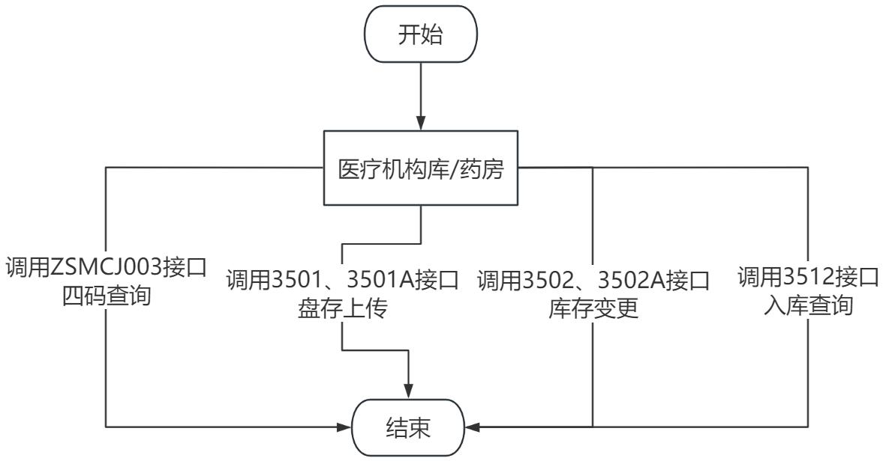

接口改造要点：

1.HIS 系统通过调用【ZSMCJ003】四码查询接口下载四码合一基础库信息至本地。该接口为辅助接口，如医疗机构有途径明确药品追溯码所对应的医保目录编码，可不调用该接口。

2.药房发药时，通过 HIS 系统调用参保人本次处方对应的医保结算信息及费用明细信息，满足医保目录编码、人员编号、结算ID 等信息的采集需要。

3.工作人员在发药过程扫追溯码信息，HIS 系统通过与四码合一基础库数据的匹配，获取追溯码对应的医保目录编码等信息。

4.工作人员确认发药后，HIS 系统调用【3505】或【3505A】商品销售接口实现追溯码信息上传。

5.如出现病人退药的情况，HIS 系统调用【3506】或【3506A】销售退货实现已采集追溯码的回退。

**3:入库环节采集药品追溯信息**

场景说明：

在入库环节采集药品追溯信息，将入库视同为已销售。定点医疗机构在药品入库时调用两定接口中进销存管理的商品盘存上传、商品库存变更等接口，实现在入库环节采集药品追溯信息至本地医保信息平台。

业务流程图：



接口改造要点：

1.HIS 系统通过调用【ZSMCJ003】四码查询接口下载四码合一基础库信息至本地。该接口为辅助接口，如医疗机构有途径明确药品追溯码所对应的医保目录编码，可不调用该接口。

2.药品入库时，工作人员扫药品最小包装规格的追溯码信息，HIS 系统通过与四码合一基础库数据的匹配，获取追溯码对应的医保目录编码等信息。自选步骤：如医院已有开通使用“码上放心”平台，可在该平台完成大包装药品追溯码入库后，调用该平台“单码关联关系查询”接口，获取此大包装药品追溯码所包含的所有小包装追溯码 信 息 , 再 进 行 步 骤 2 操 作 。 具 体 接 口 信 息 详 见https://open.taobao.com/api.htm?docId=52553&docType=2&scopeId=20981 中 的 单 码 关 联 关 系 查 询 接 口(alibaba.alihealth.drugtrace.top.yljg.query.relation）。

3.HIS 系统调用【3501】或【3501A】商品盘存上传、【3502】或【3502A】商品库存变更接口实现追溯码采集上传。

## 4.3 HIS系统运维需求

### 4.3.2维护系统需求清单

本项目包括对以下信息系统或模块的维护服务：

|  |  |
| --- | --- |
| **序号** | **分系统** |
| 1 | 门诊医生站 |
| 2 | 门诊挂号 |
| 3 | 门诊收费处 |
| 4 | 门诊护士站 |
| 5 | 住院入出院处 |
| 6 | 住院医生站 |
| 7 | 住院护士站 |
| 8 | 住院中心药房 |
| 9 | 门诊药房 |
| 10 | 药库同步 |
| 11 | 其他HIS系统里面的模块 |

### 4.3.3维保服务内容

医院信息化建设项目从项目规划、建设到维护的各个阶段，为医院信息化建设项目提供完整的技术支持。要提供以下四个方面的维保支持：

#### 4.3.3.1解决方案

解决方案级的维护支持，包括系统建设阶段的系统整体规划和产品的升级服务。系统建设阶段，将与医院全力合作，制定一体化的各个医院信息系统技术方案和系统管理方案。基于开发、可扩展的应用系统，将为医院提供持续的产品升级服务及系统运行平台的升级服务方案。

系统维护，详细工作内容包括：

* 提供系统技术与业务咨询；
* 指导技术人员处理异常数据；
* 系统故障现场处理；
* 系统Bug修改。

#### 4.3.3.2技术资料

在建设系统项目时，建立严谨的项目质量控制体系，项目执行过程中，项目交付时，将提供给各个医院详细的技术资料，例如：系统配置手册、系统操作手册及操作培训课件、系统安装手册等等。

#### 4.3.3.3技术培训

医院信息化建设项目的验收交付仅仅是一个开端，对系统最大的考验之一就是系统使用者对应用软件的理解程度和熟悉程度。因而技术培训是保障系统运行非常关键的一项工作。针对应用系统特点，采用软件使用人员培训和系统管理人员培训相结合的方式开展工作。

### 4.3.4维保服务方式

#### 4.3.4.1服务方式

1.维保期内，提供7×24的技术支持；

2.正常工作时间，现场驻点支持；

3.非正常工作时间，实时电话和远程方式给予响应；严重故障时，2小时内现场响应。

4.每三个月进行一次例行检测服务。

#### 4.3.4.2人员安排

| **序号** | **人员级别** | **经验** | **数量** | **服务方式** |
| --- | --- | --- | --- | --- |
| 1 | 中级工程师 | 3年以上 | 1名 | 远程支持 |

### 4.3.5应急服务措施

针对医院信息化建设项目的特点，针对项目中技术关键点和风险点，预先制定应急预案，对相关问题和风险作评估，提出应急解决预案。

针对医院信息化建设项目的长期性特点，我们为本项目配置专人作为服务联络人，并有用户服务热线24小时值班负责应急预案启动和人员调派。

当发生了某一应急事故之后，根据预案设定流程，我们会派出资深人员进入现场分析解决问题，并在解决后深入探讨问题原因，查明真相，根据实际情况查找各自的不足之处，并安排整改计划，针对性措施和应急预案修改，“亡羊补牢，为时不晚”，坚决杜绝同类事件的再次发生。

#### 4.3.5.1各类问题的维护响应方式

我们将医院信息化建设项目建设、运行过程中可能出现的问题划分为如下几种：

A类问题：严重影响整个系统运行，导致系统不能正常运转，业务处理错误严重且工作流程不能正常进行，网络连接中断等；此类问题需要在最短的时间内予以解决，由现场服务工程师确定问题原因；2小时之内针对实际问题给出详细解决方案，并立即着手进行处理；

B类问题：影响了系统的正常运行，但没有导致系统工作流程和业务处理；此类问题我们在发现后应该立即着手解决，并在最快时间内予以解决， 由现场服务工程师确定问题原因，并将在4小时内针对实际问题给出详细解决方案，并立即着手进行处理；

C类问题：没有影响到系统的正常运行，但为了系统日后的正常使用必须加以修改或完善；此类问题我们需要同应用系统维护人员进行协调，在确定后具体的解决方案后，现场维护人员将与医院工作人员联系并确定问题原因，在8小时内与医院信息工作小组协商出具体解决办法和时间安排，并着手按照计划进行修改，保证在约定时间内完成问题解决；

D类问题：随着医院信息化建设项目不断的深入，必然需要不断的完善和加强，这是需要通过修改、测试和再应用的多次循环来逐步实现的；因此随着系统应用的不断深入，可能会提出一些的软件系统的完善和修改建议，对于此类问题，需要由合作双方来共同协商制定修改计划进行。

在服务保证期外对于软件系统出现各类问题，我们将本着与医院信息化建设项目工作小组竭诚合作，为医院提供优质满意服务，努力提高应用系统软件的可靠性、易用性、可维护性的基本原则，由项目经理为总协调人，在接到用户书面形式的正式通知后1个工作日内，将同医院的技术人员一道对软件功能的发展和完善进行友好协商，在3个工作日内给出问题的具体解决办法和时间安排，并据此开展工作；对于本公司应负担部分的工作修改完成，功能性新增或增强的内容我们将酌情收取一定的成本费用。

公司本着“提供易用、可靠的产品和满意的服务”的质量目标，对于软件日常运行过程中以上四类问题的服务响应时间如下表：

| **分类** | **阶段** | **响应时间** | **服务方式** | **解决时间** |
| --- | --- | --- | --- | --- |
| A类问题 | 合同期内 | 立即 | 现场服务 | 现场立即确定解决方案，争取4小时内解决； |
| B类问题 | 合同期内 | 立即 | 现场服务 | 当日确定问题和解决方案，8小时内解决； |
| C或D类问题 | 合同期内 | 任何形式通知后8小时内 | 现场服务 | 当日首先确定问题和解决方案；2个工作日内解决； |